近年完成的类似项目情况表

中海油石化工程有限公司
材料名称 | 电热带
规格和型号 | /
项目名称 | 东营原油储备项目(二) 集肤伴热系统采购合
买方名称 | 中海油石化工程有限公司
买方联系人及电话 | 高强，0532-89090532
合同价格 | 210.93万元
项目概况及投标人履约情况 | 良好
备注 | /
注：1. 投标人应根据投标人须知第3.5.3项的要求在本表后附相关证明材料。
2. 投标人为代理经销商的，投标人须知第1.4.1项要求投标人提供投标材料的业绩的，投标人应按照上表的格式提供投标材料的业绩情况并根据投标人须知第3.5.3项的要求在本表后附相关证明材料。

合同
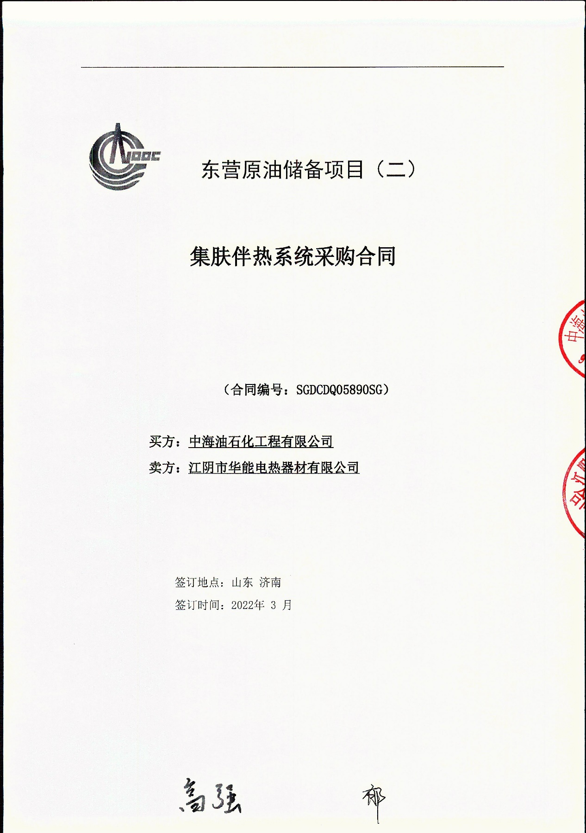
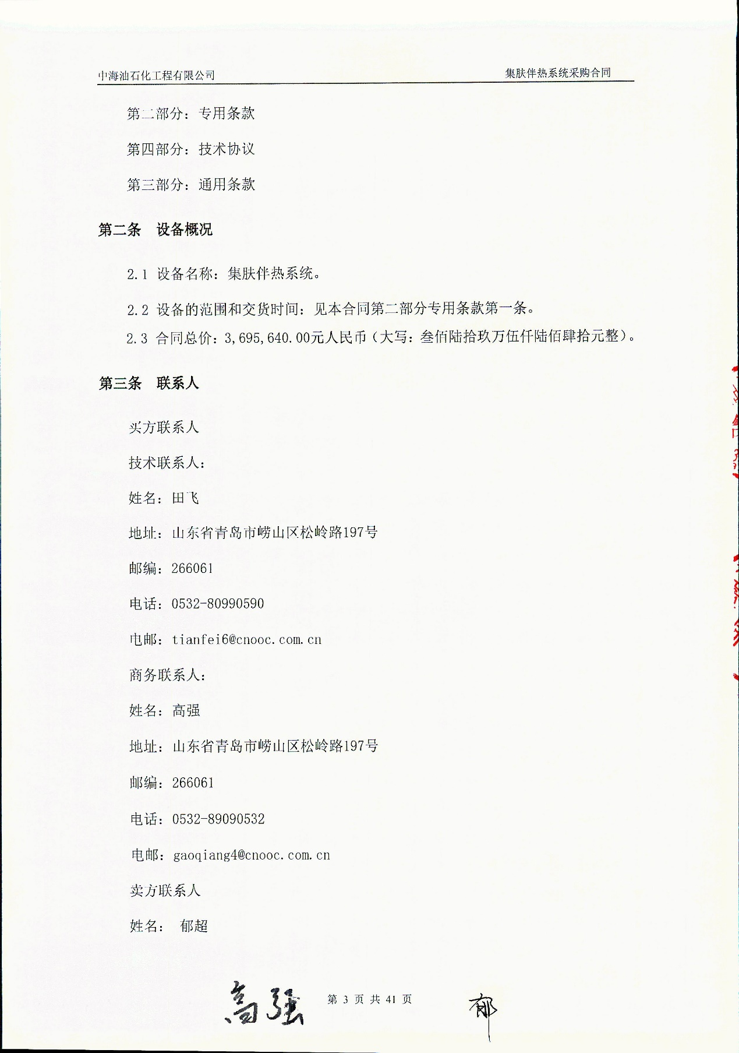
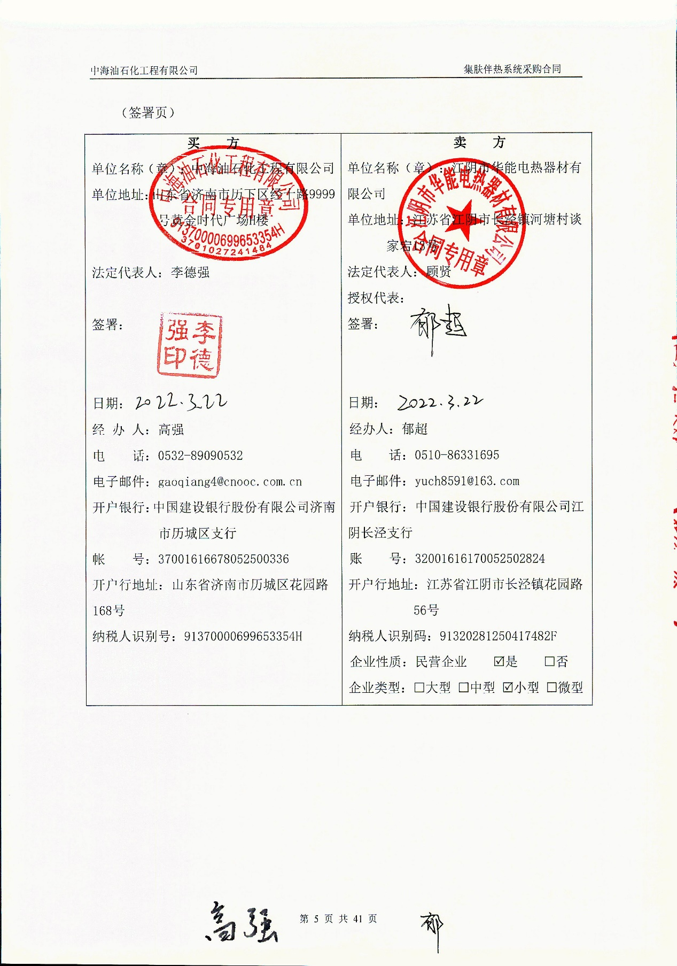
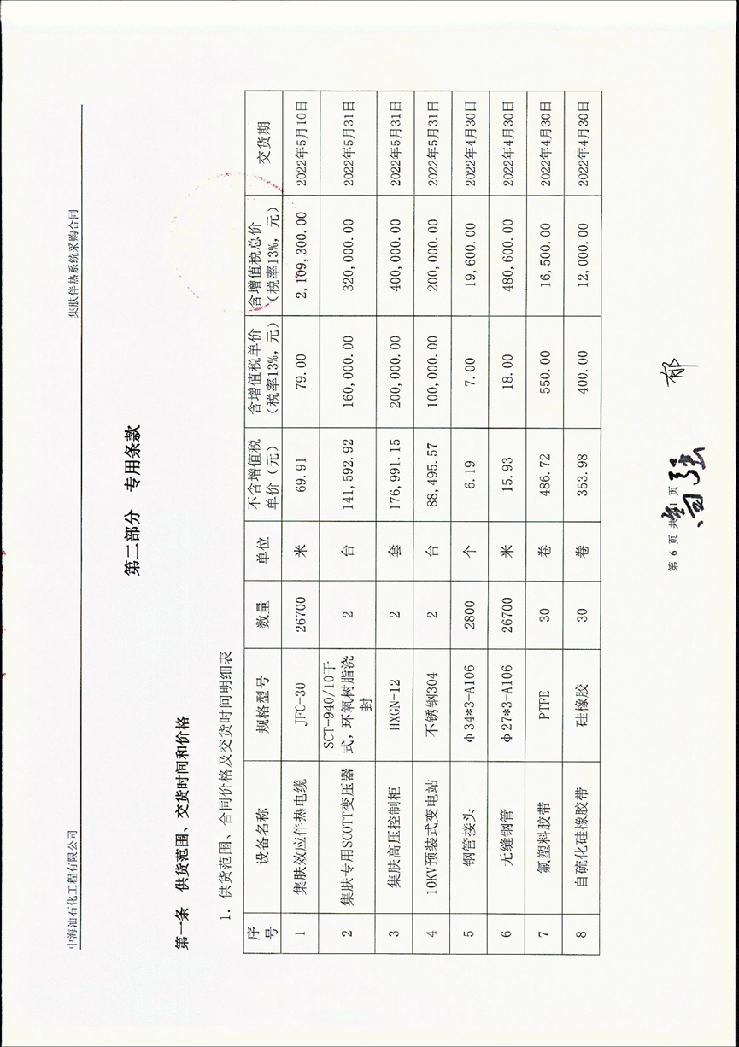

发票

08914223
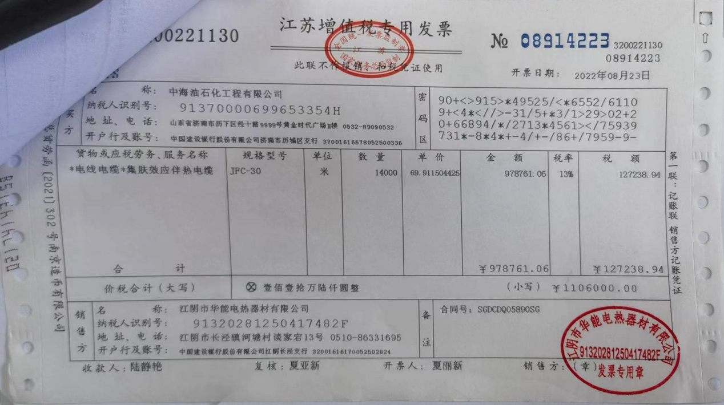
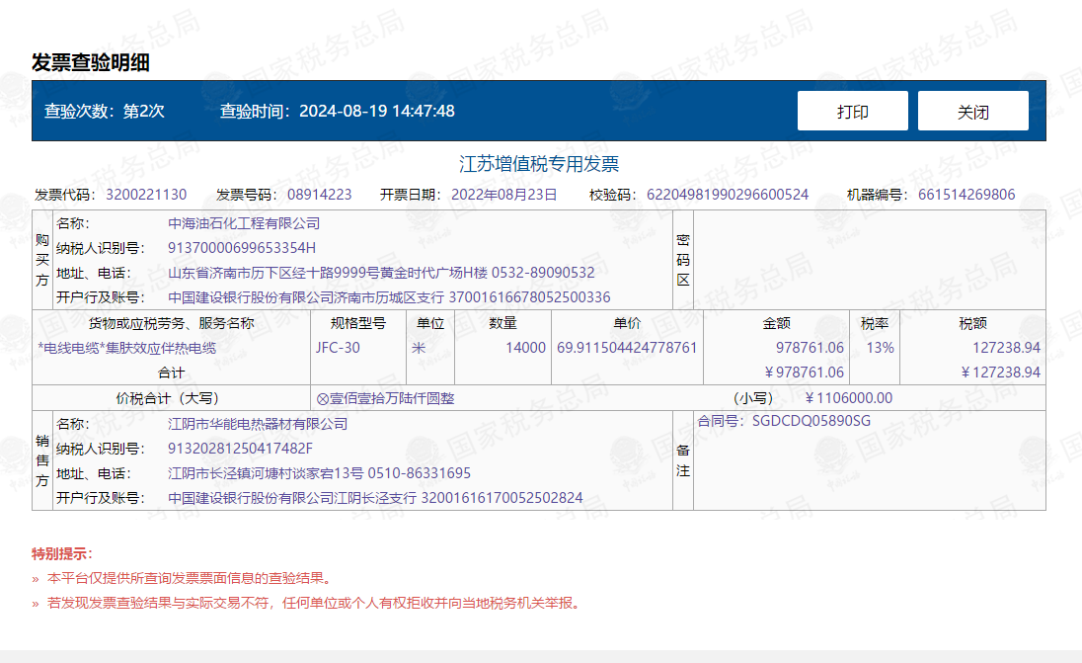

08914224
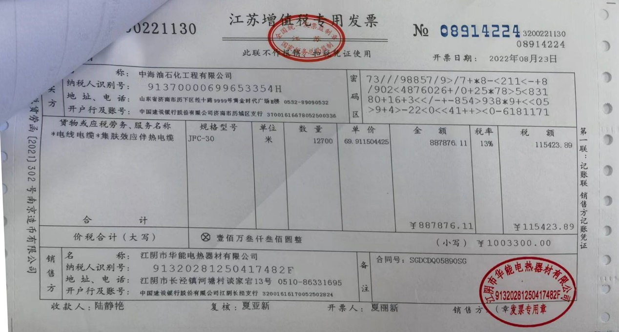

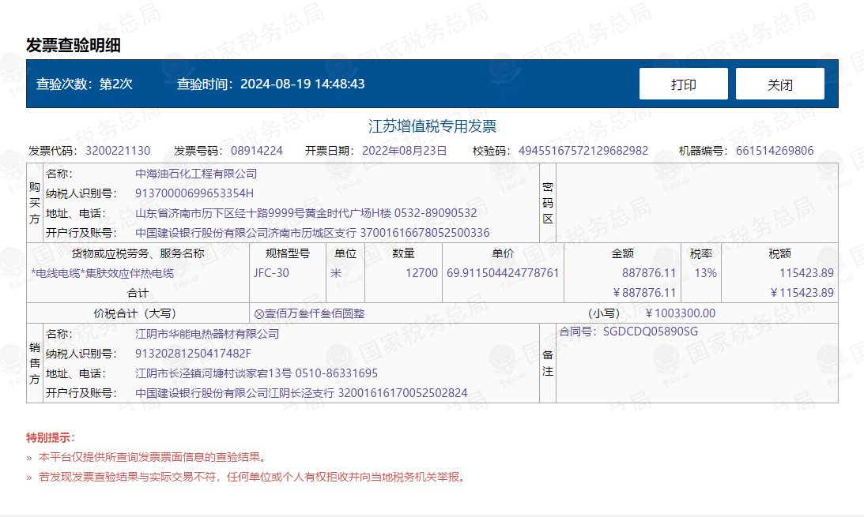

国家管网集团东部原油储运有限公司
材料名称 | 电热带
规格和型号 | /
项目名称 | 东营迁建工程电伴热采购合同(江阴华能)
买方名称 | 国家管网集团东部原油储运有限公司
买方联系人及电话 | 司刚强，0516-83452270
合同价格 | 104.9835万元
项目概况及投标人履约情况 | 良好
备注 | /
注：1. 投标人应根据投标人须知第3.5.3项的要求在本表后附相关证明材料。
2. 投标人为代理经销商的，投标人须知第1.4.1项要求投标人提供投标材料的业绩的，投标人应按照上表的格式提供投标材料的业绩情况并根据投标人须知第3.5.3项的要求在本表后附相关证明材料。

合同
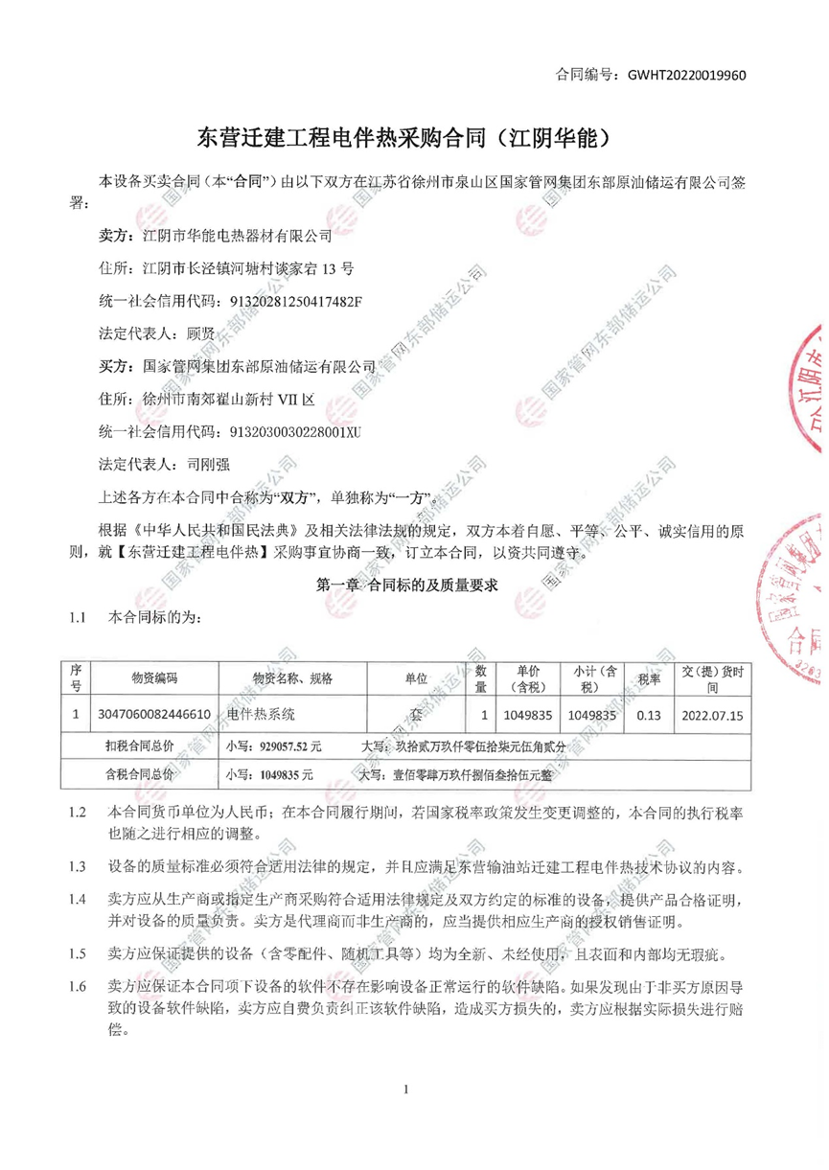
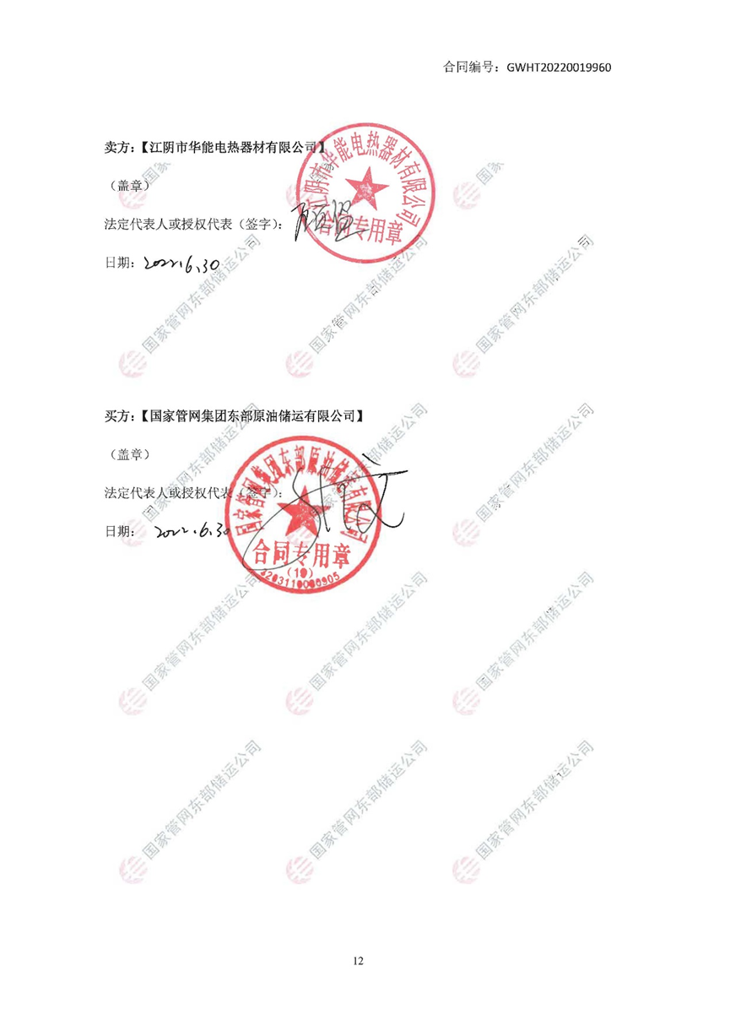

发票

08914278
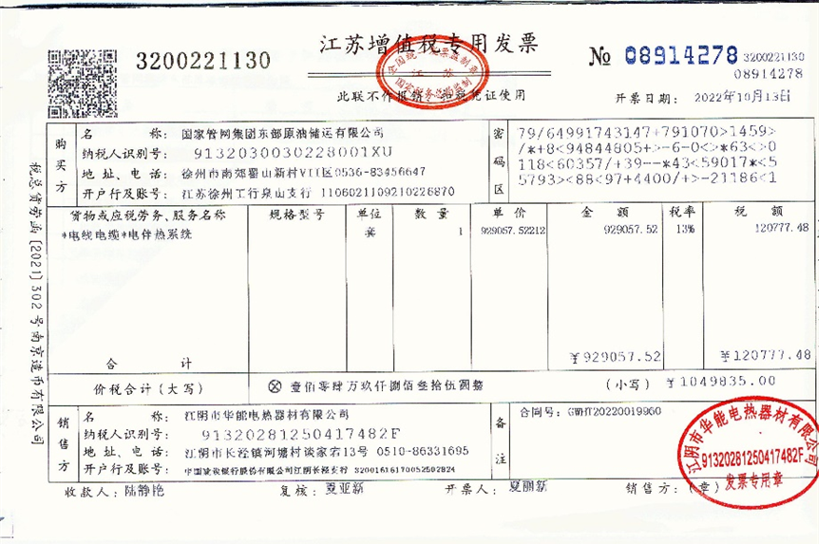

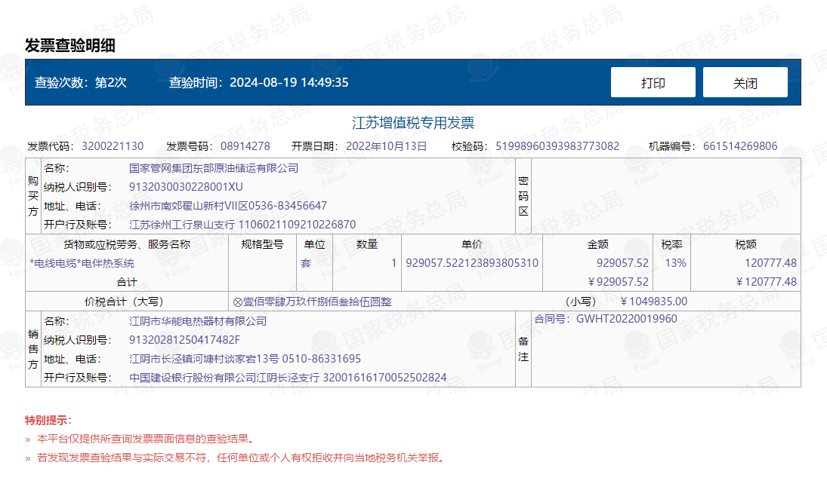

山东宝港国际股份有限公司
材料名称 | 电热带
规格和型号 | /
项目名称 | 采购合同
买方名称 | 山东宝港国际股份有限公司
买方联系人及电话 | 晏振勇，0546-7087707
合同价格 | 185.0095万元
项目概况及投标人履约情况 | 良好
备注 | /
注：1. 投标人应根据投标人须知第3.5.3项的要求在本表后附相关证明材料。
2. 投标人为代理经销商的，投标人须知第1.4.1项要求投标人提供投标材料的业绩的，投标人应按照上表的格式提供投标材料的业绩情况并根据投标人须知第3.5.3项的要求在本表后附相关证明材料。

合同
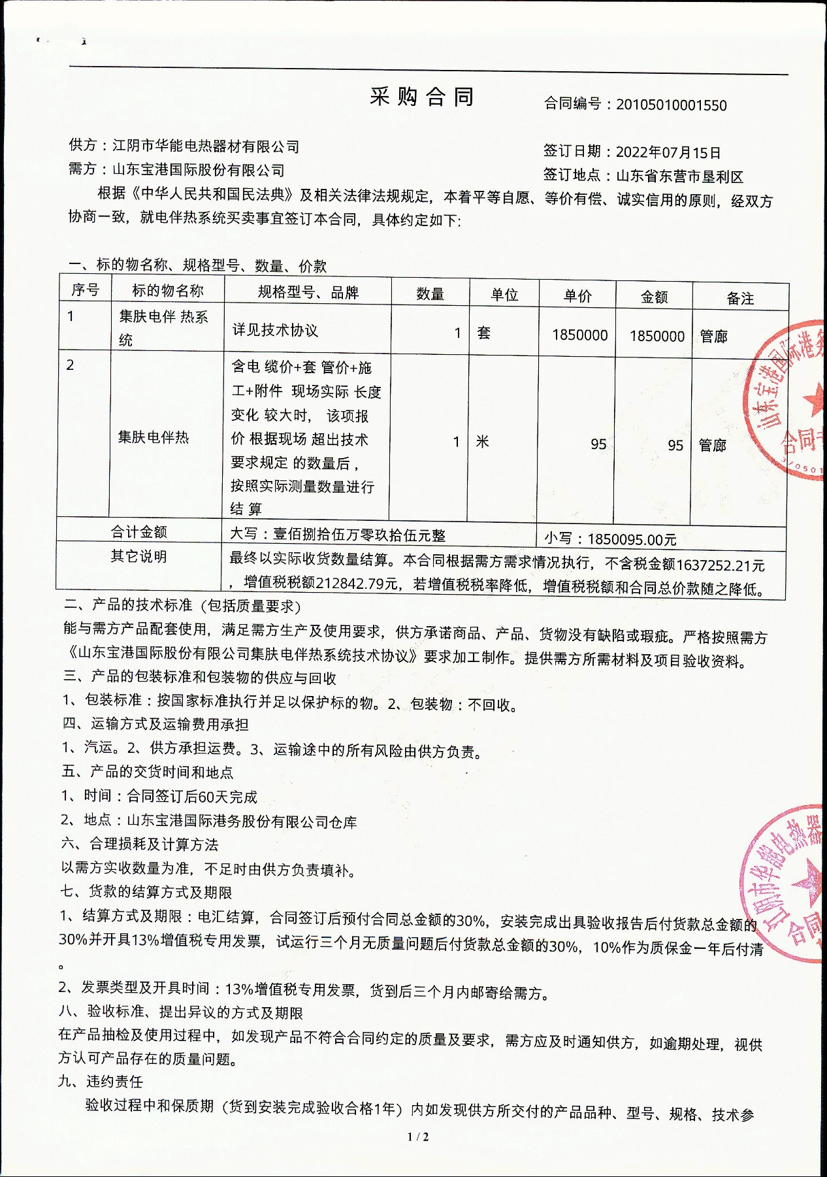
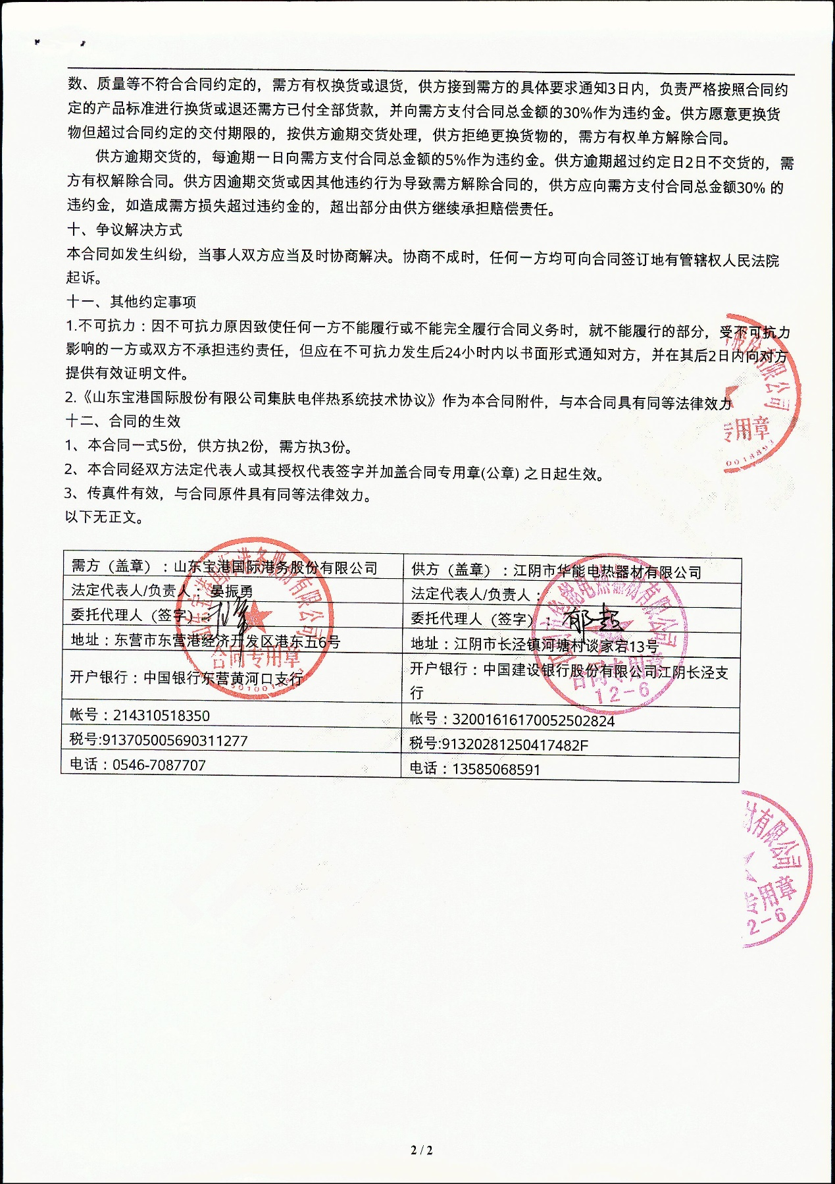

发票

52270410
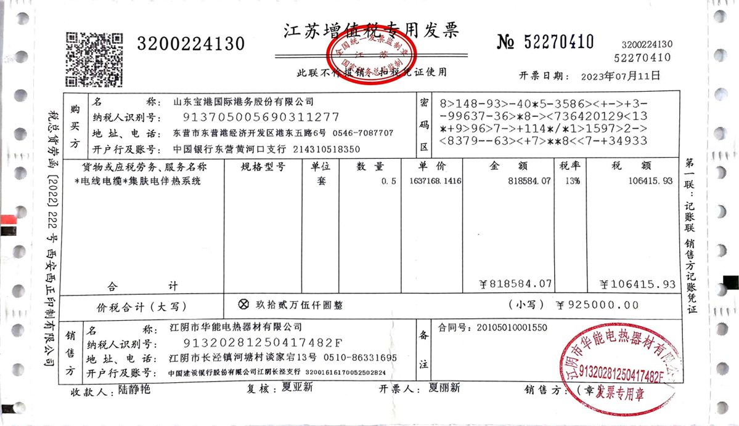

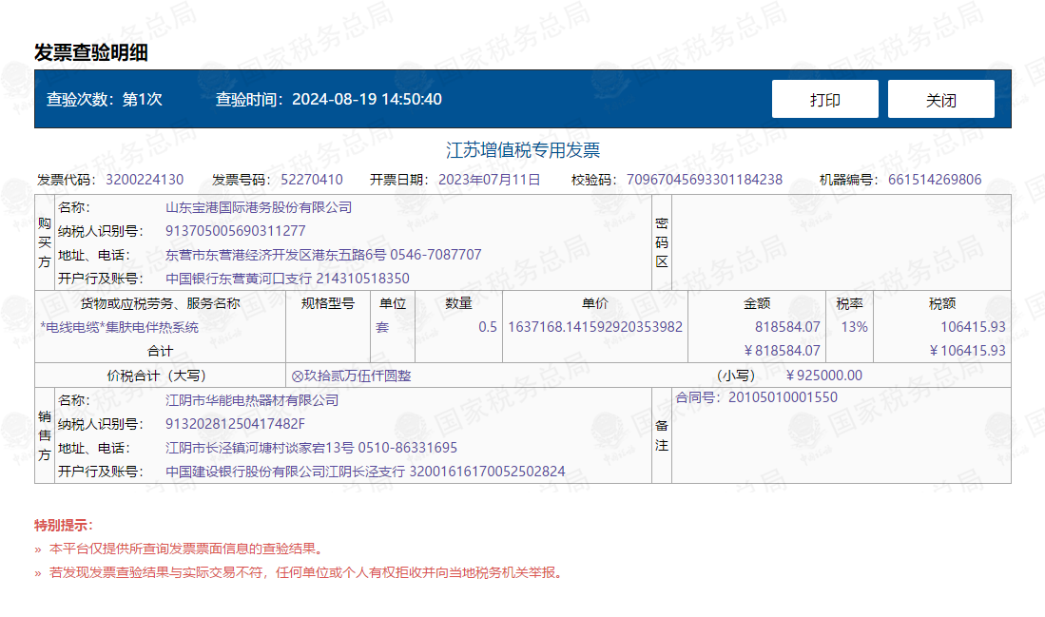

52270412
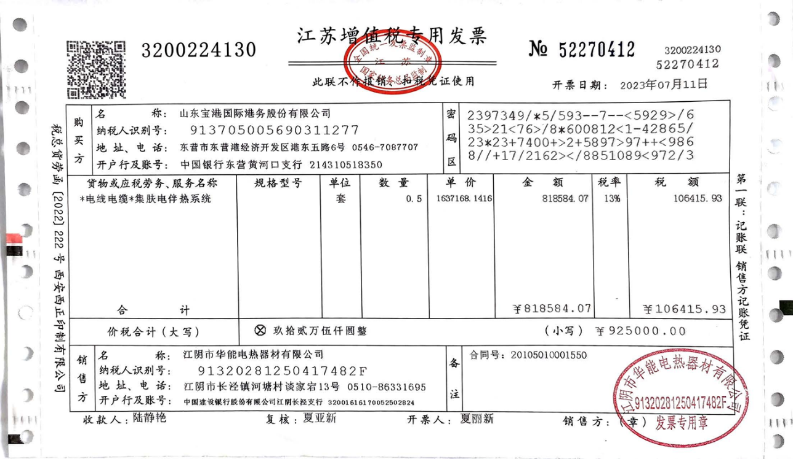

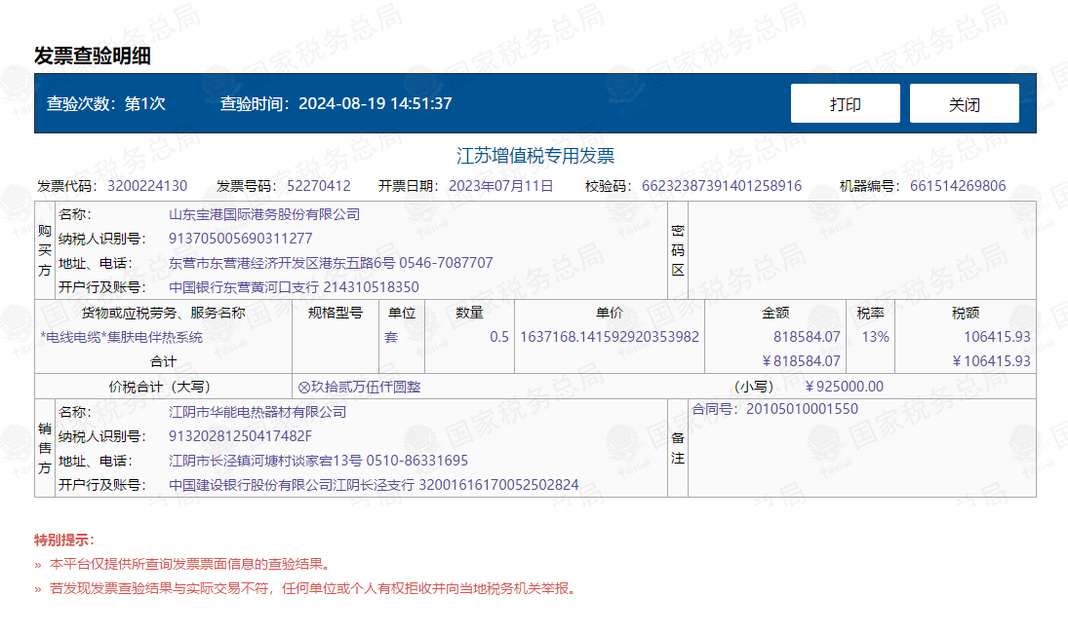

中石化广州工程有限公司
材料名称 | 电伴热
规格和型号 | /
项目名称 | 联泓新材料科技股份有限公司10万吨/年锂电材料-碳酸酯项目 EPC
买方名称 | 中石化广州工程有限公司
买方联系人及电话 | 宁锋，020-22192167
合同价格 | 633.00万元
项目概况及投标人履约情况 | 良好
备注 | /
注：1. 投标人应根据投标人须知第3.5.3项的要求在本表后附相关证明材料。
2. 投标人为代理经销商的，投标人须知第1.4.1项要求投标人提供投标材料的业绩的，投标人应按照上表的格式提供投标材料的业绩情况并根据投标人须知第3.5.3项的要求在本表后附相关证明材料。

合同
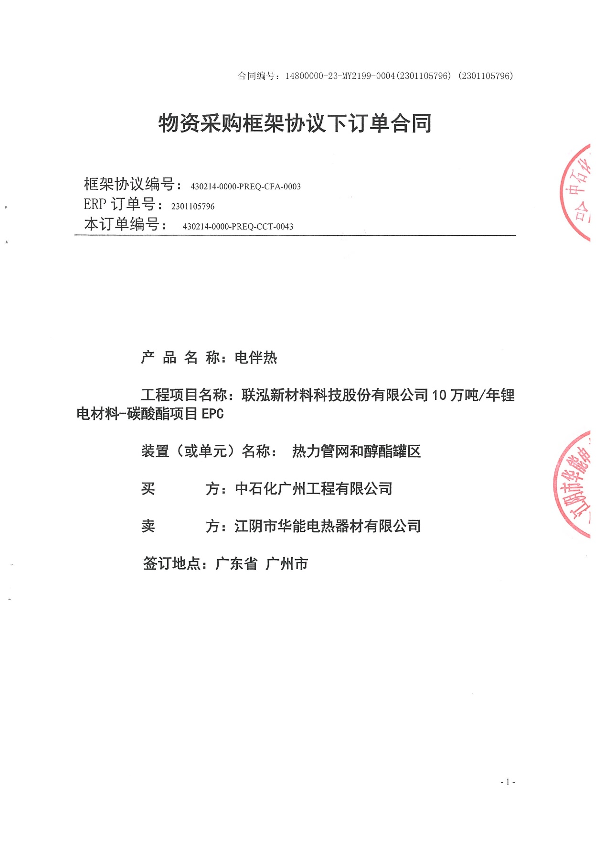
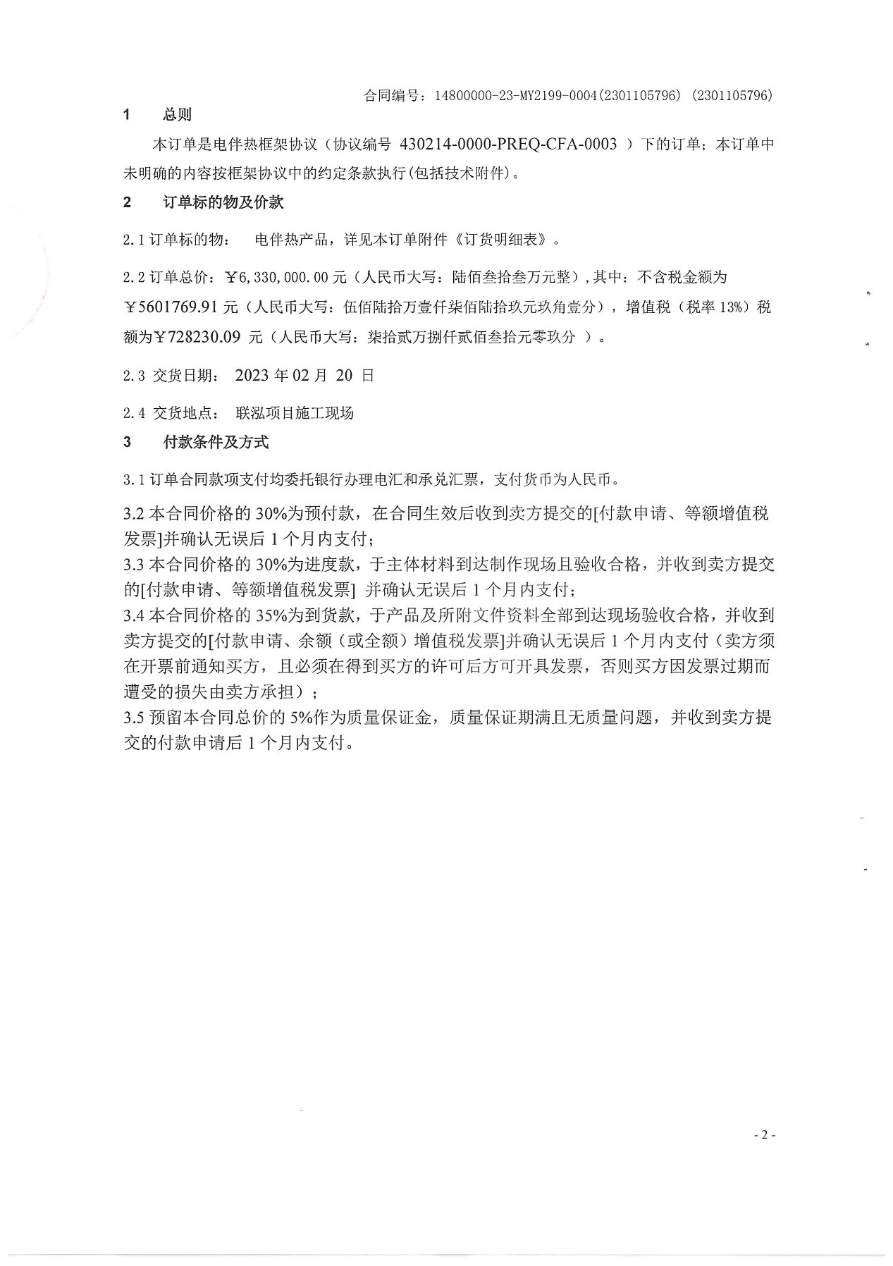
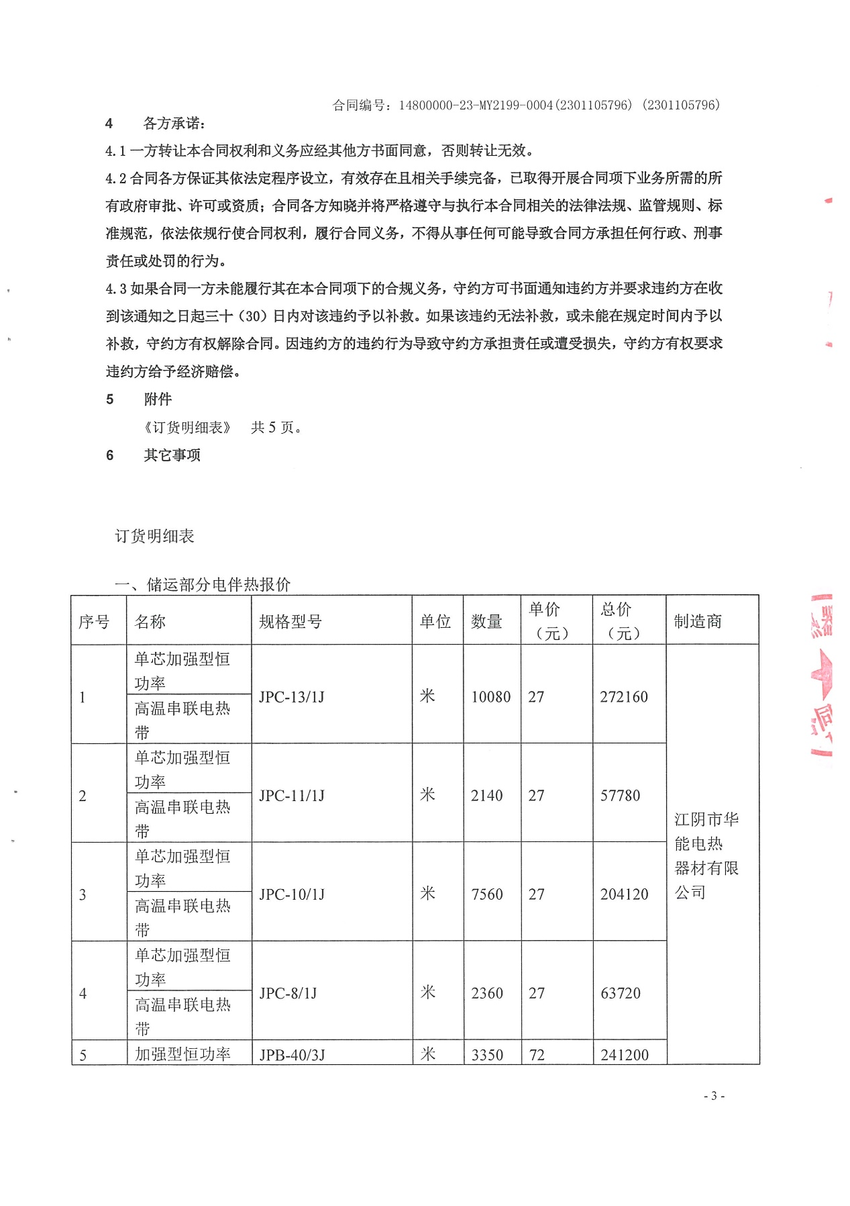
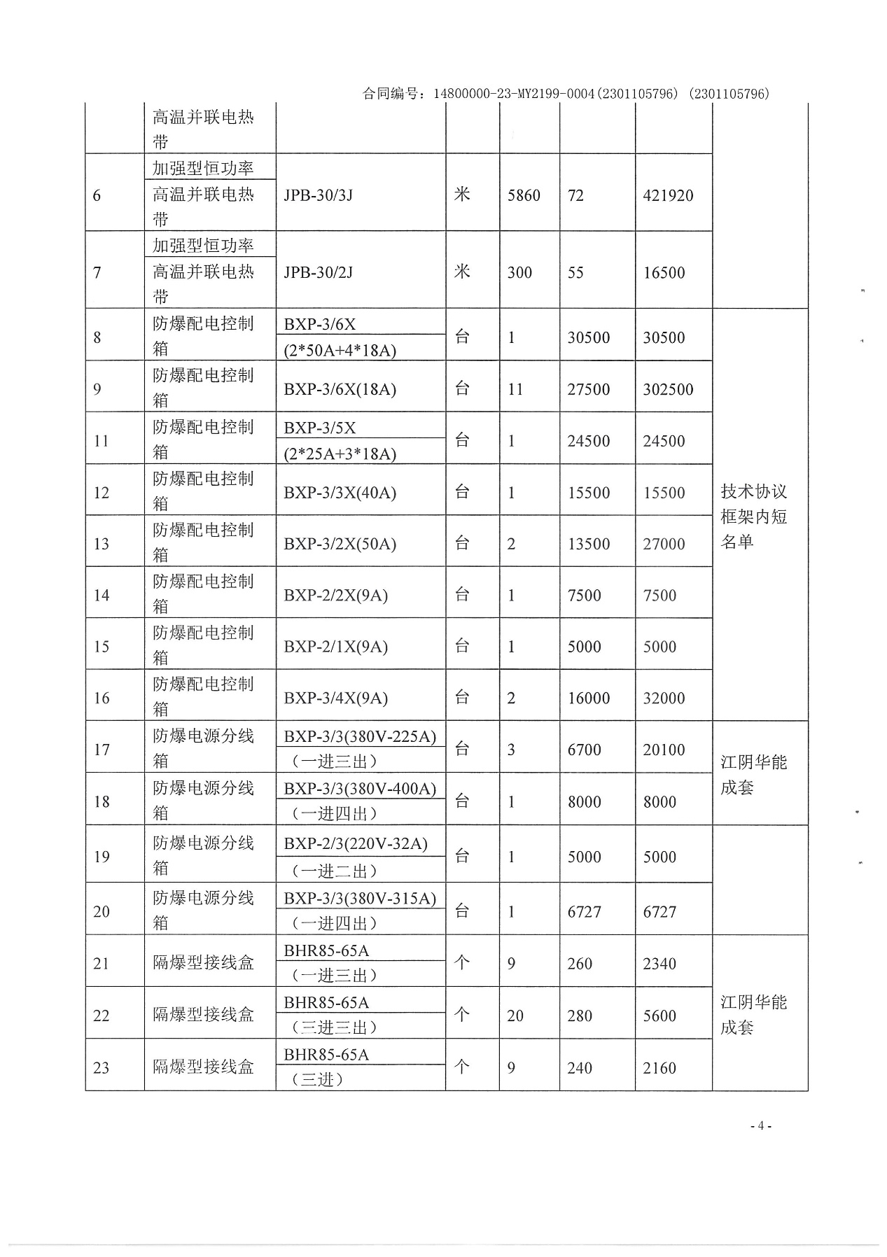
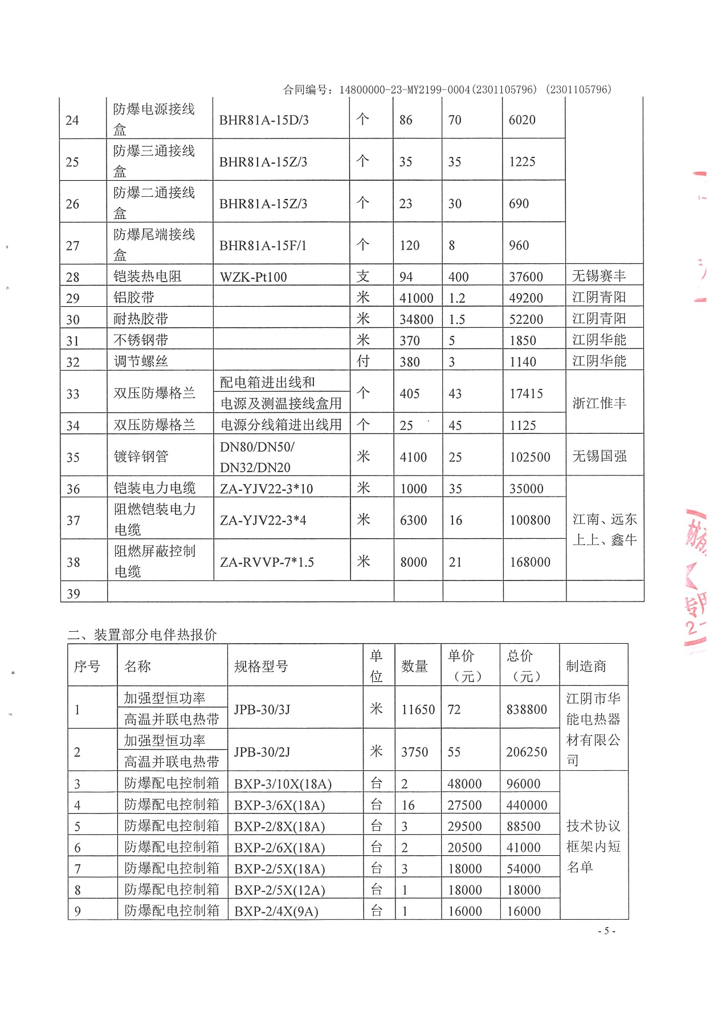
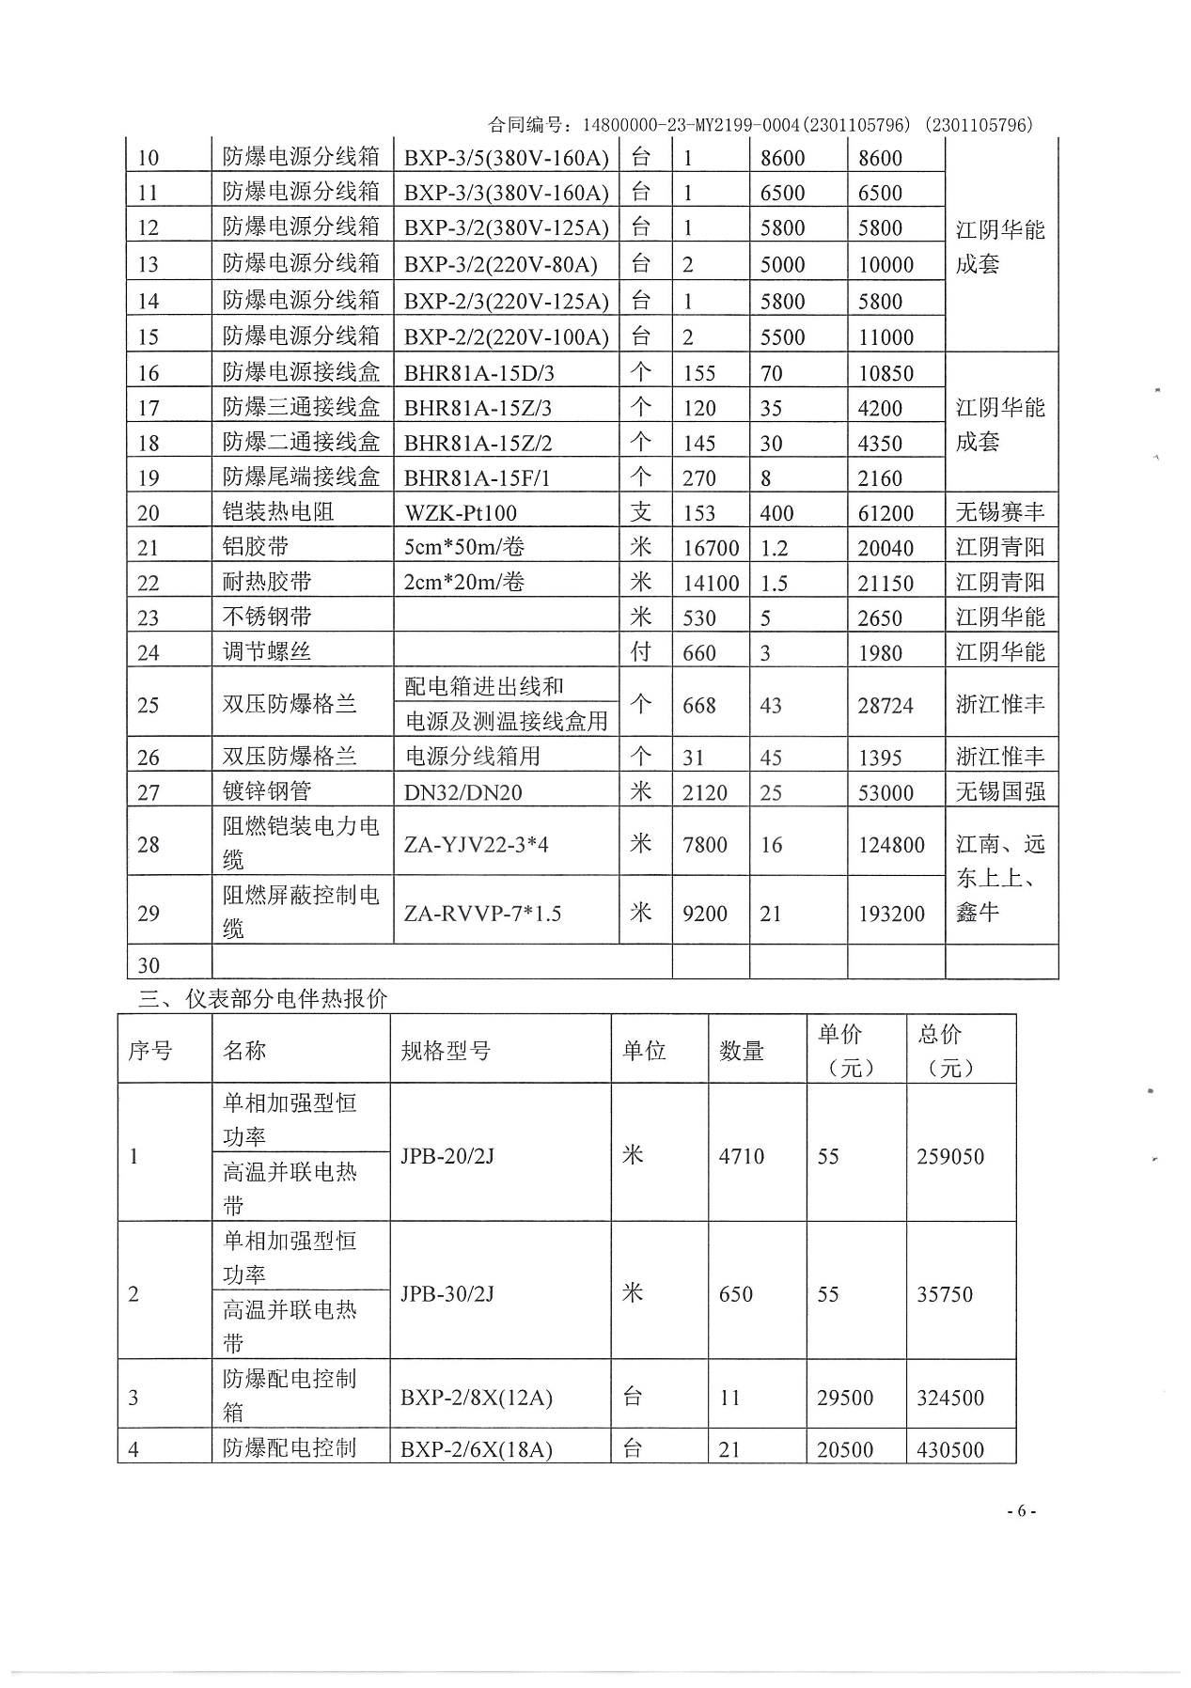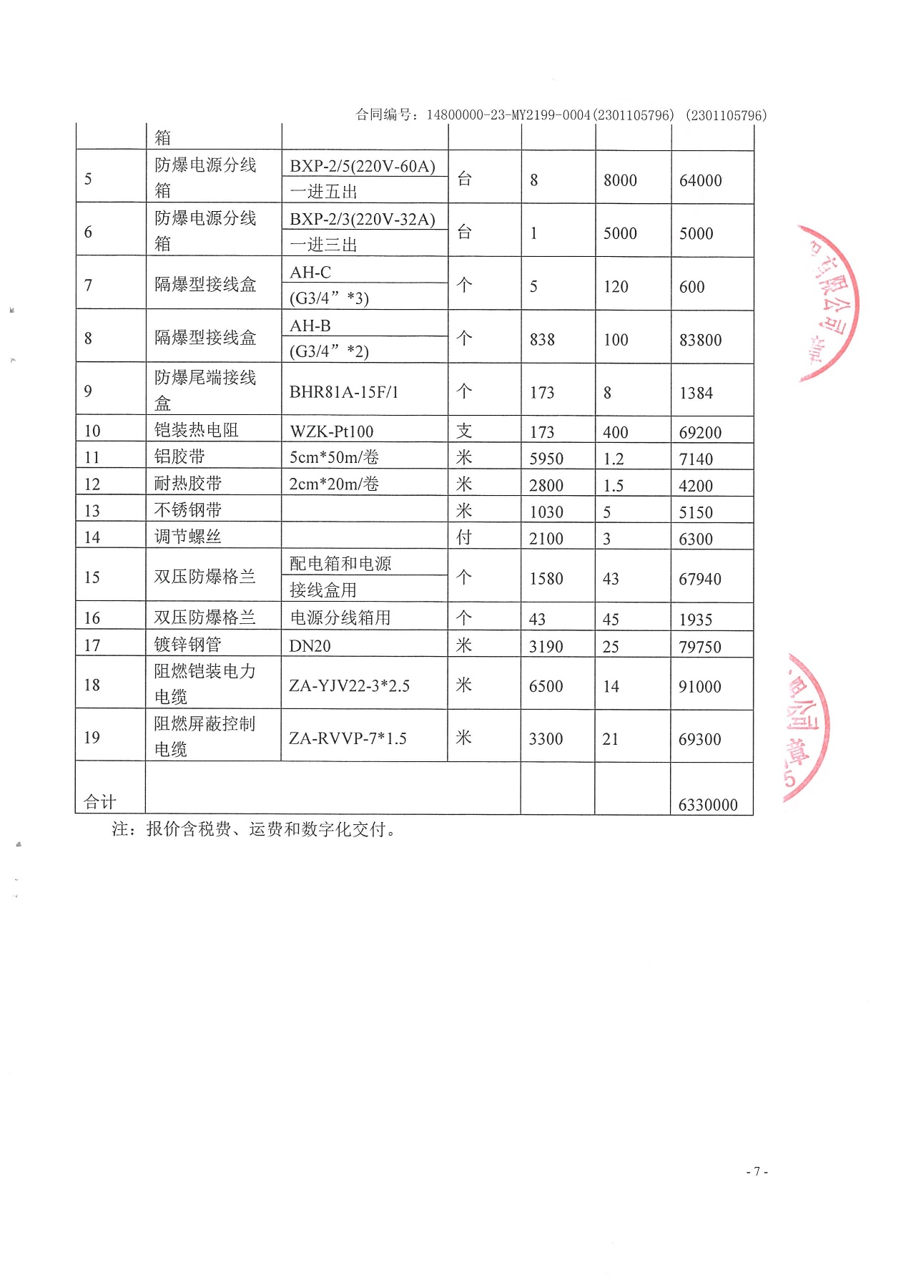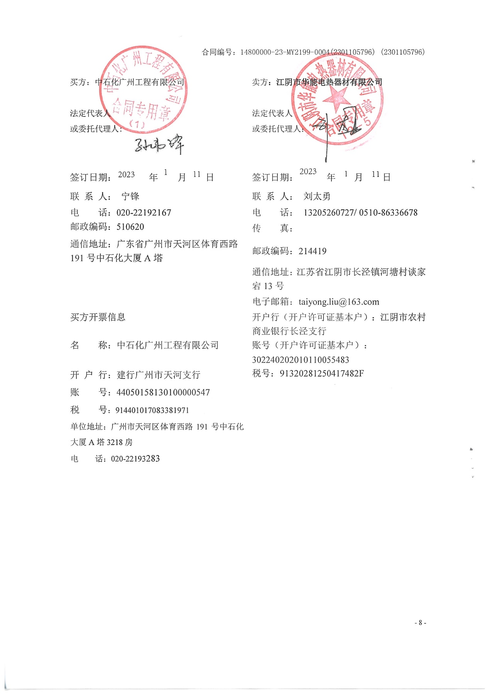

发票

42723692
